เมืองหยีชาง หมู่บ้านซานเสีย จางเจียเจี้ย ถ้ำเก้าสวรรค์
อุทยานฟงเลี่ยนซี ล่องเรือเหมาเหยียนเหอ
เมืองโบราณฝูหรงเจิ้น 6 วัน 5 คืน เข้าร้าน 9H

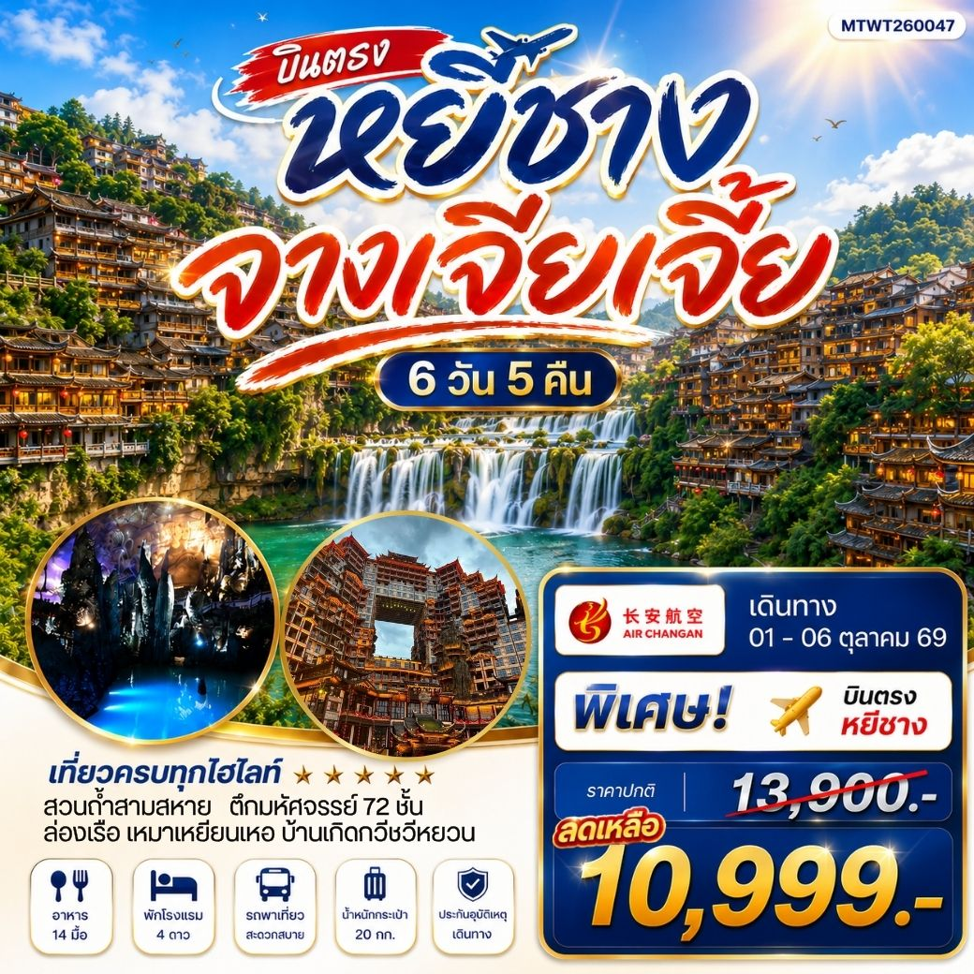

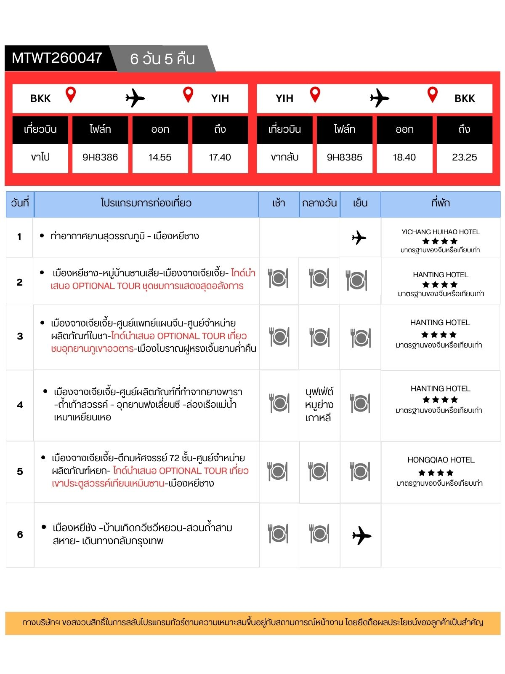

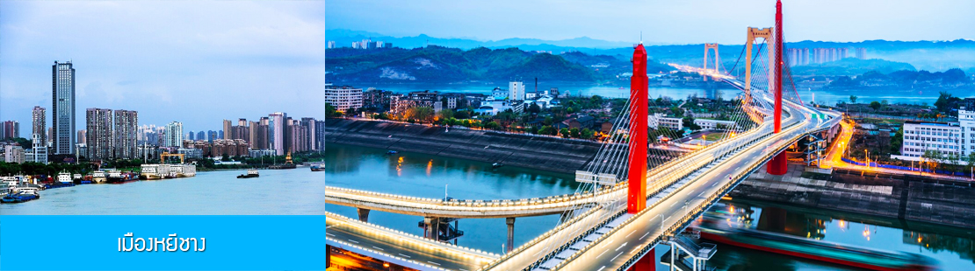

วันแรก ท่าอากาศยานสุวรรณภูมิ – เมืองหยีชาง

15.00 น. คณะเดินทางพร้อมกันที่ ท่าอากาศยานสุวรรณภูมิ อาคารผู้โดยสารระหว่างประเทศขาออก ชั้น 4 ประตู 6 เคาน์เตอร์เช็คอิน สายการบิน AIR CHANG’AN (9H) เจ้าหน้าที่บริษัทฯ คอยให้การต้อนรับและอำนวยความสะดวกในการเช็คอิน
18.40 น. นำท่านเดินทางสู่ สนามบินซานเสีย เมืองหยีชาง โดยสายการบิน AIR CHANG’AN เที่ยวบินที่ 9H8386 (เที่ยวบินใช้เวลาบินประมาณ 3 ชั่วโมงเศษ มีบริการน้ำดื่มระหว่างเที่ยวบิน)
23.35 น. เดินทางถึง สนามบินซานเสีย เมืองหยีชาง ผ่านพิธีการตรวจคนเข้าเมืองและศุลกากร นำคณะเดินทางสู่โรงแรมทีพักในเมืองหยีชาง
พักที่ YICHANG HUIHAO HOTEL โรงแรมระดับ 4 ดาวหรือเทียบเท่าในเมืองหยีชาง

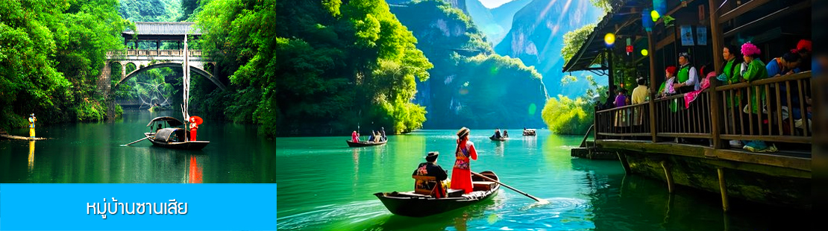

วันที่สอง เมืองหยีชาง–หมู่บ้านซานเสีย–เมืองจางเจียเจี้ย- ไกด์นำเสนอ OPTIONAL TOUR ชุดชมการ
แสดงสุดอลังการ
เช้า รับประทานอาหารเช้า ณ ห้องอาหารของโรงแรม (1)
หลังอาหารนำท่านนั่งเรือข้ามฟากสู่ หมู่บ้านซานเสีย 三峡人家 อุทยานท่องเที่ยวระดับ 5A ของมณฑลหูเป่ย หมู่บ้านชนพื้นเมืองถู่เจียโบราณแห่งนี้ตั้งอยู่บริเวณช่องแคบของแม่น้ำแยงซีเกียง มีชนเผ่าถู่เจียพำนักอยู่มาเป็นเวลาหลายร้อยปี ในอดีตชาวพื้นเมืองถู่เจียที่นี่จะยึดอาชีพทำการประมง และเป็นจับกังลากจูงเรือเป็นหลัก แต่อาชีพดังกล่าวต้องถูกยกเลิกหลังทางการสั่งห้ามทำการประมงในน่านน้ำแยงซีเกียงเพื่อรักษาระบบนิเวศน์

ปัจจุบันชาวถู่เจียเหล่านี้ได้หันมาประกอบธุรกิจด้านการท่องเที่ยวแทน......นำท่านชมการแสดงพื้นเมือง การลากจูงเรือในอดีต การร้องเพลงชาวเรือพื้นเมือง ฯลฯ นำท่านเที่ยวชม ลำธารหลงจินซี 龙津溪 ธารน้ำสีมรกตที่ไหลมาจากหุบเขาลงสู่แม่น้ำแยงซีเกียง ชมท่าเรือและบ้านเรือนไม้ยกพื้นโบราณของชาวถู่เจียที่โดดเด่นด้วยเอกลักษณ์......
เที่ยง รับประทานอาหารกลางวัน ณ ภัตตาคาร (2)
หลังอาหารนำท่านเดินทางโดยรถบัสสู่ เมืองจางเจียเจี้ย (ระยะทาง 240 กม. ใช้เวลาเดินทางราวประมาณ 3 ชั่วโมง)
เย็น รับประทานอาหารค่ำ ณ ภัตตาคาร (3)
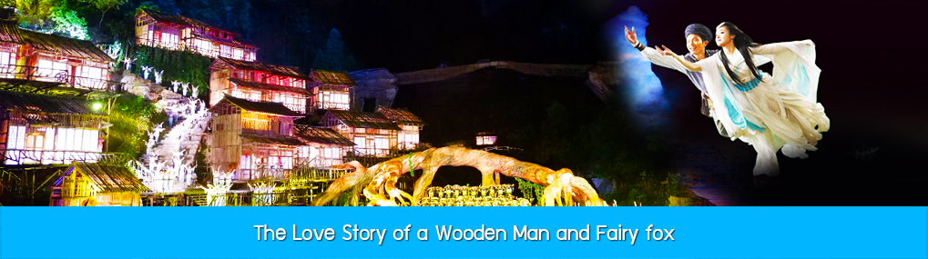

หลังอาหารนำท่านเดินทางเข้าที่พัก หรือท่านสามารถเลือกซื้อโปรแกรมเสริม เป็นบัตรชมการแสดง ชุด The Love Story of a Wooden man and Fairy fox หรือที่เรียกกันในหมู่นักท่องเที่ยวไทยว่า โชว์จิ้งจอกขาว เป็นการแสดงกลางแจ้งที่ทุ่มทุนสร้างอย่างสุดอลังการ เป็นการแสดงที่น่าดูชมที่สุดในเมืองจางเจียเจี้ย การแสดงชุดนี้ใช้ภูเขาประตูสวรรค์เป็นฉากหลังประกอบการแสดง ซึ่งให้ความรู้สึกสมจริงเสมือนผู้ชมและนักแสดงอยู่ท่ามกลางธรรมชาติ ใช้ทีมงานนักแสดงหลายร้อยคน พร้อมระบบแสง สี เสียงที่ทันสมัยประกอบในการแสดง
อัตราค่าบริการสำหรับโปรแกรมเสริมการแสดงชุด The love Story of Wooden man and Fairy Fox ท่านละ 400 หยวน (หรือ 2,000 บาทขึ้นอยู่กับอัตราแลกเปลี่ยน) ระยะเวลาที่ใช้ในการชมการแสดง ประมาณ 3 ชั่วโมง รวมเวลาเดินทางไป กลับค่าบริการรวม ค่าบัตรเข้าชม ค่ารถรับ ส่ง และค่านำเที่ยวของไกด์ท้องถิ่น
พักที่ HANTING HOTEL ระดับ 4 ดาวท้องถิ่นหรือเทียบเท่าในเมืองจางเจียเจี้ย

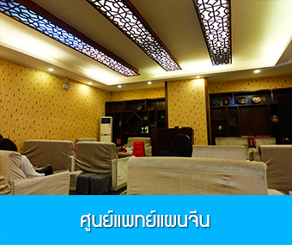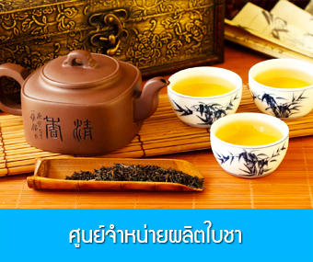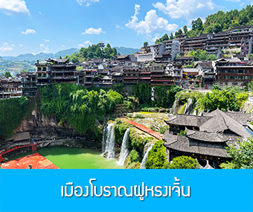

วันที่สาม เมืองจางเจียเจี้ย-ศูนย์แพทย์แผนจีน-ศูนย์จำหน่ายผลิตภัณฑ์ใบชา-ไกด์นำเสนอ OPTIONAL TOUR เที่ยวชมอุทยานภูเขาอวตาร-เมืองโบราณฝูหรงเจิ้นยามค่ำคืน
เช้า รับประทานอาหารเช้า ณ ห้องอาหารของโรงแรม (4)
หลังอาหารนำท่านแวะชม ศูนย์วิจัยแพทย์แผนจีน พร้อมรับบริการนวดฝ่าเท้าฟรี มีการบรรยายสรรพคุณของสมุนไพรจีน อาทิ บัวหิมะ และสมุนไพรจีนขึ้นชื่ออื่น ๆ
จากนั้นนำท่านแวะชม ศูนย์จำหน่ายผลิตภัณฑ์ใบชา ให้ท่านได้ลิ้มรสน้ำชาขึ้นชื่อชนิดต่าง ๆ ที่เป็นเครื่องดื่มที่มากด้วยสรรพคุณในการเสริมสร้างสุขภาพ อีกทั้งสามารถรักษาโรคภัยไข้เจ็บได้ เป็นสินค้าส่งออกตั้งแต่อดีตกระทั่งปัจจุบัน.....
เที่ยง รับประทานอาหารกลางวัน ณ ภัตตาคาร (5)
หลังอาหารให้เวลาพักผ่อนตามอัธยาศัย หรือ ท่านสามารถเลือกซื้อโปรแกรมเสริม OPTIONAL TOUR ซึ่งเป็นโปรแกรมท่องเที่ยวที่ไม่ได้รวมอยู่ในรายการท่องเที่ยว ได้แก่

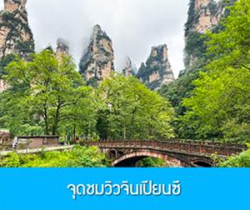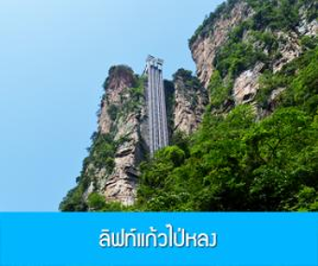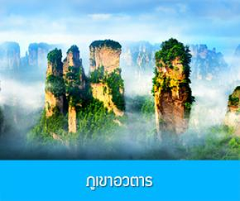

โปรแกรมเที่ยวชมอุทยานภูเขาอวตารแบบครึ่งวันที่รวมค่าขึ้นลิฟท์แก้ว (ผู้เข้าร่วมขั้นต่ำ 15 ท่าน) ใช้เวลาประมาณ 4-6 ชั่วโมง (ขึ้นอยู่กับจำนวนนักท่องเที่ยวในแต่ละวัน) อัตราค่าบริการท่านละ 750 หยวนหรือ 3,750 บาท นำท่านเที่ยวชมจุดชมวิวลำธารจินเปียนซีที่สามารถมองเห็นวิวยอดเขาอวตารได้ชัดเจน นำท่านเที่ยวชมจุดชมวิว ณ ลานชมวิวหน้าลิฟท์แก้วไป่หลงที่สามารถมองเห็นทัศนียภาพของภูเขาอวตารและลิฟท์แก้วได้ชัดเจน นำท่านขึ้นลิฟท์แก้วขึ้นสู่ยอดเขาอวตาร นำท่านเดินชมจุดชมวิวต่าง ๆ บนยอดเขาอวตาร ได้แก่ภูเขาฮาเลลูย่า สะพานหนึ่งในใต้หล้า... อัตราค่าบริการรวม ค่าบัตรเข้าอุทยาน ค่ารถรับส่งภายในเขตอุทายน ค่านำเที่ยวของไกด์ท้องถิ่น

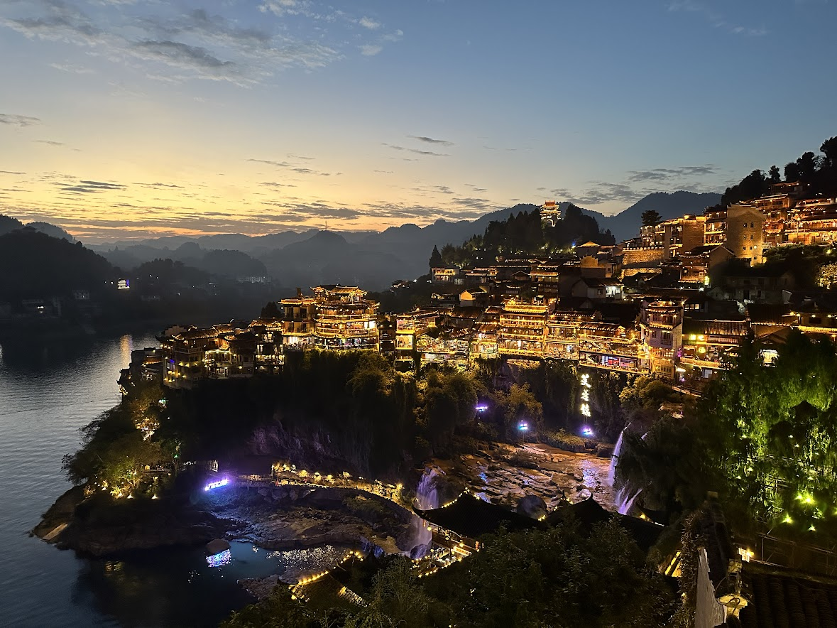
จากนั้นนำท่านเดินทางสู่เมืองฝูหรงเจิ้น นำท่านเที่ยวชม เมืองโบราณ ฝูหรงเจิ้น 芙蓉古镇 เมืองโบราณเก่าแก่ขึ้นชื่อของมณฑลหูหนาน ที่โด่งดังมาจาก ภาพยนตร์เรื่อง ฝูหรงเจิ้น ที่เป็นสถานที่ท่องเที่ยวระดับ 4A ซึ่งได้รับความนิยมจากนักท่องเที่ยวคู่กับเมืองโบราณฟ่งหวง ซึ่งเป็นสถานที่หลักในการถ่ายทำภาพยนต์เรื่อง ฝูหรงเจิ้น ทำให้สถานที่แห่งนี้ยิ่งได้รับความนิยมจากนักท่องเที่ยว จุดไฮไลท์ของเมืองโบราณแห่งนี้ นอกจากบ้านเรือนโบราณสวยเก๋ที่เป็นเอกลักษณ์เฉพาะของมณฑลหูหนาน ที่นี่ยังมีน้ำตกขนาดใหญ่ที่สวยงามกลางเมืองที่เป็นจุดเช็คอินยอดนิยมสำหรับนักท่องเที่ยว......นำท่านเดินชมจุดที่น่าสนใจต่าง ๆ ของเมืองโบราณฝูหรงเจิ้น อาทิ สะพานถู่หวางเฉียว 土王桥 จุดชมวิวน้ำตกท้ายหมู่บ้าน 瀑布观景台 ทางเดินรอดน้ำตก 瀑布走道 (ท่านที่ต้องการไปเดินบริเวณทางเดินรอดน้ำตก ควรมีความพร้อมที่จะต้องเดินขึ้น ลงบันได้หลายสิบขั้น) ท่านสามารถชมการแสดงพื้นเมือง ณ ลานกิจกรรมบริเวณทางเข้าหมู่บ้าน.... (ค่าทัวร์รวมค่ารถกอล์ฟรับ ส่งจากลานจอดรถไปยังทางเข้าอุทยาน)
เย็น รับประทานอาหารค่ำ ณ ภัตตาคาร (6)
จากนั้นนำท่านเดินทางเข้าที่พักในเมืองจางเจียเจี้ย
พักที่ HANTING HOTEL ระดับ 4 ดาวท้องถิ่นหรือเทียบเท่าในเมืองจางเจียเจี้ย

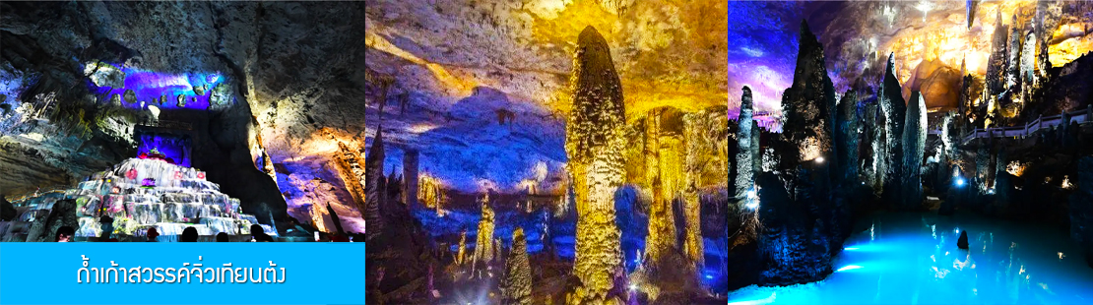

วันที่สี่ เมืองจางเจียเจี้ย-ศูนย์ผลิตภัณฑ์ที่ทำจากยางพารา –ถ้ำเก้าสวรรค์ – อุทยานฟงเลี่ยนซี –ล่องเรือแม่น้ำเหมาเหยียนเหอ
เช้า รับประทานอาหารเช้า ณ ห้องอาหารของโรงแรม (7)
หลังอาหารนำท่านแวะชม ศูนย์จำหน่ายผลิตภัณฑ์ที่ทำจากยางพารา โดยใช้วัตถุดิบที่นำเข้าจากประเทศไทย ผ่านกระบวนการแปรรูปด้วยเทคโนโลยีสมัยใหม่ ทำให้ได้ผลิตภัณฑ์คุณภาพที่เหมาะแก่การใช้ในยุคปัจจุบัน อาทิ หมอนยางพารา ที่นอนยางพารา ฯลฯ
เที่ยง รับประทานอาหารกลางวัน ณ ภัตตาคาร **บุฟเฟต์หมูย่างเกาหลี (8)

หลังอาหารนำท่านเที่ยวชม ถ้ำเก้าสวรรค์จิ่วเทียนต้ง 茅岩河九天洞 ถ้ำหินปูนที่ได้ชื่อว่าใหญ่ที่สุดของเอเชีย แบ่งเป็นชั้นบน ชั้นกลาง และชั้นล่างสามชั้น พื้นที่ภายในถ้ำ มีถึง 2.5 ล้านตารางเมตร (เท่ากับขนาดของสนามฟุตบอล 400 สนามรวมกัน) ภายในมีห้องโถงขนาดใหญ่ 40 แห่ง ธารน้ำใต้ดิน 3 สาย น้ำตก 12 แห่ง มีเสาหินงอกขนาดมหึมาหลายพันต้น มีบึงน้ำใสราวกระจกน้อยใหญ่หลายร้อยบึง....

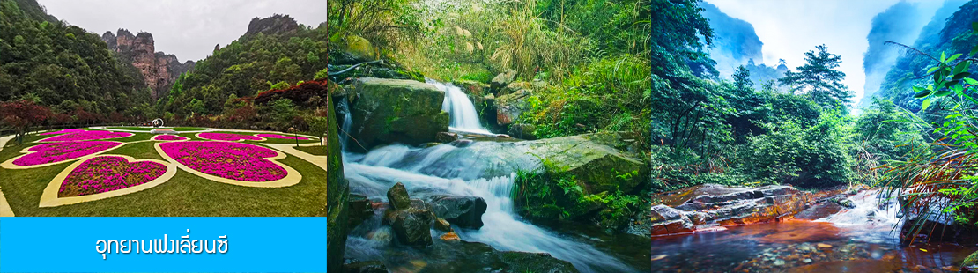

จากนั้นนำท่านเที่ยวชม อุทยานฟงเลี่ยนซี 峰恋溪 (รวมรถกอล์ฟ) อุทยานท่องเที่ยวทางธรรมชาติในอำเภอซังจื๋อ ที่ได้ชื่อว่าเป็นเขาอวตารน้อย ด้วยทัศนียภาพที่งดงามเหมือนเขาอวตารในเมืองจางเจียเจี้ย เนื่องจากมีลักษณะภูมิประเทศแบบ Carst Landform แบบเดียวกับที่อุทยานยานจางเจียเจี้ย ที่นี่จึงมีทัศนียภาพของขุนเขา ธารน้ำ หุบเขาที่สวยงามคล้ายในอุทยานจางเจียเจี้ย...
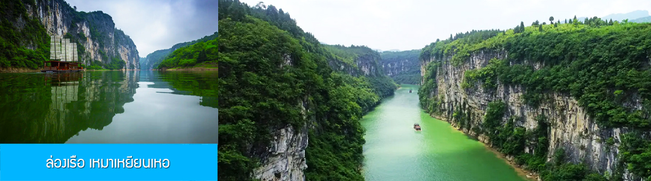
จากนั้นนำท่านล่องเรือ เหมาเหยียนเหอ 茅岩河游船 ชมธารน้ำสีเขียวมรกตที่โอบล้อมด้วยภูเขาหินปูนรูปร่างแปลกตาน่าพิศวง......
จากนั้นนำท่านเดินทางกลับเมืองจางเจียเจี้ย
เย็น รับประทานอาหารค่ำ ณ ภัตตาคาร (9)
พักที่ HANTING HOTEL ระดับ 4 ดาวท้องถิ่นหรือเทียบเท่าในเมืองจางเจียเจี้ย

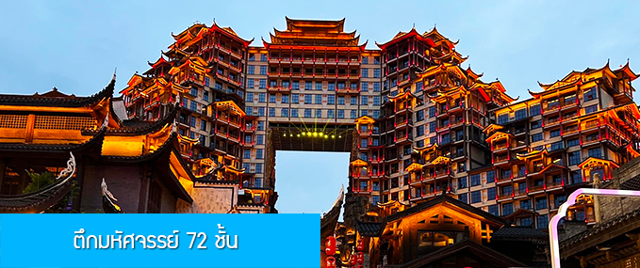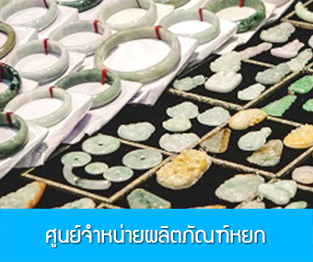

วันที่ห้า เมืองจางเจียเจี้ย–ตึกมหัศจรรย์ 72 ชั้น-ศูนย์จำหน่ายผลิตภัณฑ์หยก ไกด์นำเสนอ OPTIONAL TOUR เที่ยวเขาประตูสวรรค์เทียนเหมินซาน–เมืองหยีชาง
เช้า รับประทานอาหารเช้า ณ ห้องอาหารของโรงแรม (10)
นำท่านชม ตึกมหัศจรรย์ 72 ชั้นแห่งเมืองจางเจียเจี้ย 张家界七十二奇楼 แลนด์มาร์คใหม่ล่าสุดของเมืองจางเจียเจี้ยที่เป็นเสมือนแม่เหล็กดึงดูดนักท่องเที่ยวและผู้มาเยือน แหล่งท่องเที่ยวที่กลายเป็นแลนด์มาร์คแห่งนี้ ถูกสร้างขึ้นโดยนำเอาจุดเด่นของเมืองจางเจียเจี้ย มารวมกัน โดยมีอาคารสูงที่สร้างจำลองถ้ำประตูสวรรค์ บ้านยกพื้นโบราณที่เป็นบ้านพื้นเมืองของชาวถู่เจีย
จากนั้นนำท่านแวะชม ศูนย์จำหน่ายผลิตภัณฑ์หยก อาทิ เครื่องประดับจำพวก กำไลข้อมือหยก แหวนหยก สร้อยคอหยก รวมทั้งเครื่อง ใช้ที่ทำจากหยก อาทิ หมอกรองคอหยก ที่รองเก้าอี้ที่ทำจากหยก ฯลฯ
เที่ยง รับประทานอาหารกลางวัน ณ ภัตตาคาร (11)
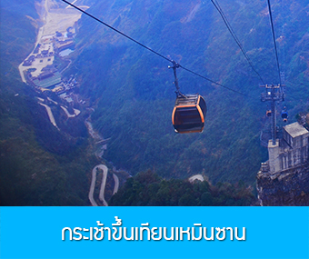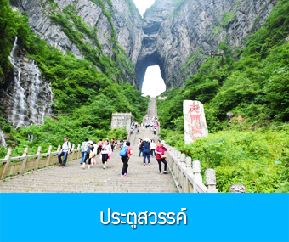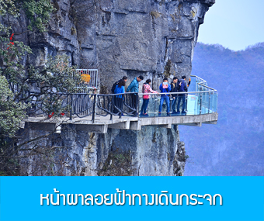

หลังอาหารไกด์นำเสนอโปรแกรมทัวร์เสริมหรือ OPTIONAL TOUR แพ็กเก็จท่องเที่ยวภูเขาเทียนเหมินซานหรือภูเขาถ้ำประตูสวรรค์ อัตราค่าบริการท่านละ 600 หยวนหรือ 3,000 บาท อัตรานี้รวมค่าบัตรเข้าอุทยานฯ รถรับส่ง กระเช้าขึ้น-ลงเขาเทียน
เหมินซาน ระเบียงกระจกเลียบหน้าผา บันไดเลื่อนทะลุเขา ค่าประกันอุบัติเหตุ และค่าบริการของไกด์ท้องถิ่น ระยะเวลาสำหรับแพ็กเก็จประมาณ 3-4 ชั่วโมง (ขึ้นอยู่กับจำนวนนักท่องเที่ยวในแต่ละวัน)
จากนั้นนำท่านเดินทางกลับเมืองหยีชัง (ใช้เวลาเดินทางราว 3 ชั่วโมงครึ่ง)
เย็น รับประทานอาหารค่ำ ณ ภัตตาคาร (12)
พักที่ HONGQIAO HOTEL โรงแรมระดับ 4 ดาวหรือเทียบเท่าในเมืองหยีชัง

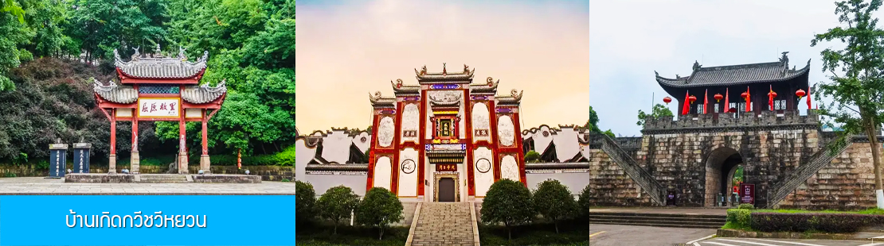

วันที่หก เมืองหยีชัง –บ้านเกิดกวีชวีหยวน-สวนถ้ำสามสหาย- เดินทางกลับกรุงเทพ
เช้า รับประทานอาหารเช้า ณ ห้องอาหารของโรงแรม (13)
หลังอาหารนำท่านเที่ยวชมบ้านเกิดของกวีผู้รักชาติขึ้นชื่อในยุคจั้นกั๋วนาม ชวีหยวน 屈原故里 ซึ่งเป็นทั้งโบราณสถานและเป็นแหล่งท่องเที่ยวระดับ 5A ของจีน......

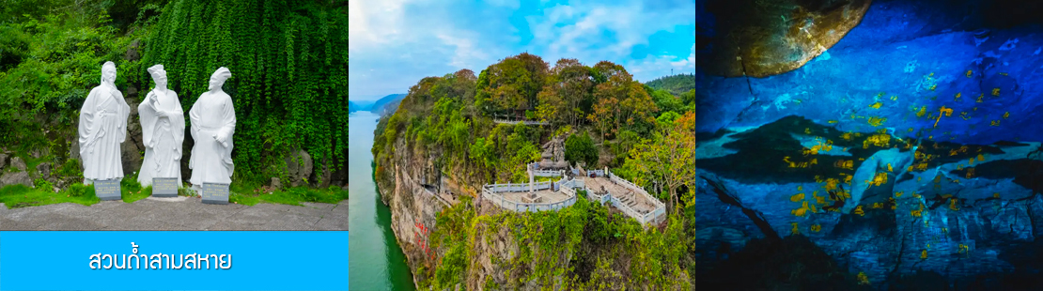

จากนั้นนำท่านเที่ยวชม สวนถ้ำสามสหาย三游洞 เป็นอุทยานท่องเที่ยวระดับ 4A ที่ตั้งอยู่ริมแม่น้ำแยงซีเกียงในเมืองหยีชาง เป็นจุดชมวิวริมแม่น้ำแยงซีเกียงที่มีทัศนียภาพขึ้นชื่อของช่องแคบซีหลิงเสีย ที่นี่มีจุดชมวิวริมแม่น้ำและมุมถ่ายรูปสวย ๆ หลายจุด ภายในสวนมีรูปปั้นของเตียวหุยแม่ทัพผู้โด่งดังในวรรณกรรมสามก๊ก มีรูปปั้นของสามกวีดังในยุคราชวงศ์ถังที่ตั้งอยู่ภายในถ้ำริมแม่น้ำ เล่ากันว่ากวีทั้งสามเคยแวะมาเที่ยวและพบปะกันโดยบังเอิญบริเวณนี้ จนกลายเป็นที่มาของชื่อของอุทยาน ซันโหย่วต้ง ที่แปลว่าสามสหายมาเที่ยวและพบกันที่นี่โดยไม่ได้นัดหมายล่วงหน้า..... นำท่านเดินชมและถ่ายภาพจุดชมวิวต่าง ๆ ภายในสวน.....
เที่ยง รับประทานอาหารกลางวัน ณ ภัตตาคาร (14)
หลังอาหารนำท่านเดินทางสู่สนามบินซานเสีย เมืองหยีชาง เพื่อทำการเช็คอินก่อนขึ้นเครื่อง
14.55 น. เหินฟ้ากลับสู่ กรุงเทพฯ โดยสายการบิน AIR CHANG’AN เที่ยวบินที่ 9H8385
(เที่ยวบินใช้เวลาบินประมาณ 3 ชั่วโมงเศษ มีบริการน้ำดื่มระหว่างเที่ยวบิน)
17.40 น. เดินทางกลับถึง สนามบินสุวรรณภูมิ กรุงเทพฯ โดยสวัสดิภาพ พร้อมความประทับใจ

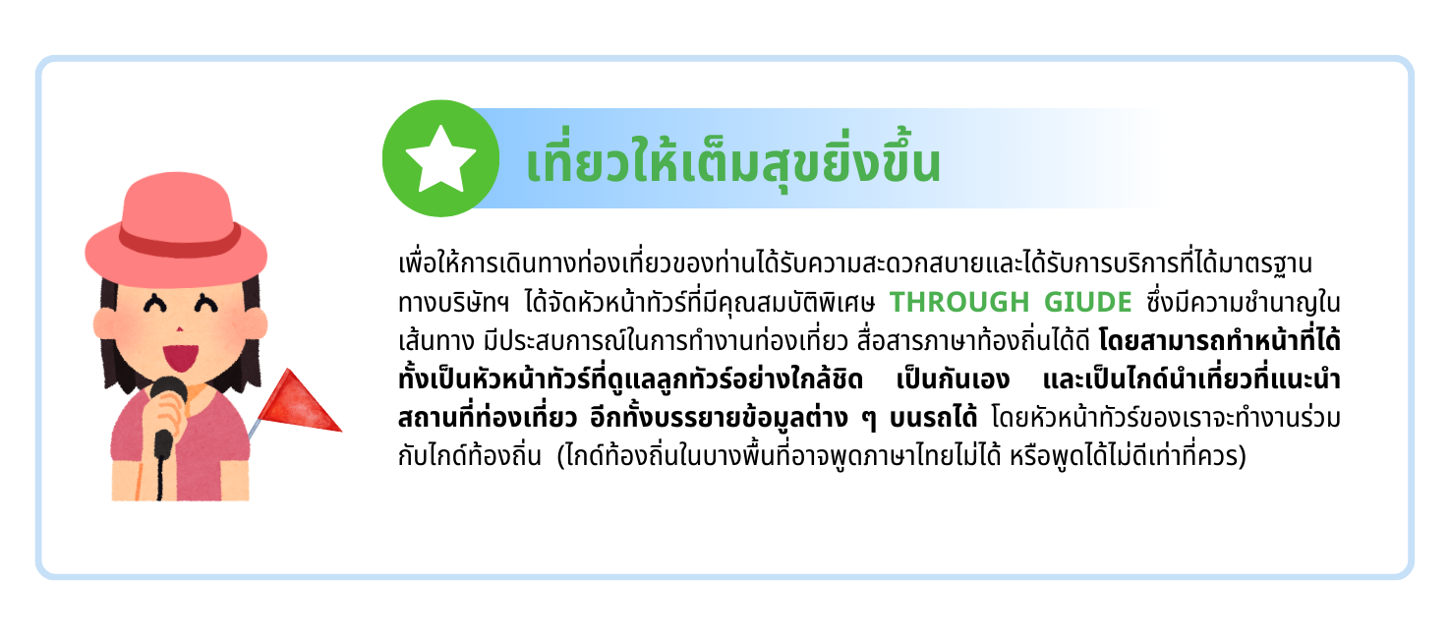

อัตราค่าบริการ
ราคาโปรโมชั่นรวมค่าภาษีเชื้อเพลิงน้ำมัน ณ ปัจจุบันแล้ว ***(หมายเหตุหากค่าภาษีเชื้อเพลิงปรับเพิ่มขึ้นทางบริษัทขอเก็บเพิ่มตามค่าใช่จ่ายที่เกิดขึ้นจริง)***
วันเดินทาง | ราคาทัวร์/ท่าน | ราคาทัวร์เด็กอายุต่ำกว่า 18 ปี/ท่าน | ราคา
วันเดินทาง | พักห้องละ 2-3 ท่าน |  | ห้องพักเดี่ยว
เดือน ตุลาคม 69
01 – 06 ตุลาคม 69 | 13,900.- 10,999.- | 14,900.- 11,999.- | 5,000

ราคา Infant 7,000บาท (ราคาเด็กทารกไม่ถึง2ขวบ)
ต่างชาติเก็บเพิ่ม 5500.- บาท

